**МІНІСТЕРСТВО ОСВІТИ ТА НАУКИ УКРАЇНИ**

**ВІДОКРЕМЛЕНИЙ СТРУКТУРНИЙ ПІДРОЗДІЛ “РІВНЕНСЬКИЙ ТЕХНІЧНИЙ ФАХОВИЙ КОЛЕДЖ НАЦІОНАЛЬНОГО УНІВЕРСИТЕТУ ВОДНОГО ГОСПОДАРСТВА ТА ПРИРОДОКОРИСТУВАННЯ”**

**ЗВІТ**

з лабораторної роботи

з дисципліни

«Програмування та підтримка веб застосунків»

**Виконав студент**

Групи ПМ-4

Заблоцького Станіслава

**Перевірив викладач**

Попружук О.М.

Рівне-2024

**Програмування та підтримка веб застосунків**

**Лабораторна робота №2.**

**Тема: Взаємодія користувача і сервера**

**Мета:** Навчитися створювати і обробляти GET та POST запити від користувача використовуючи засоби PHP

**Хiд роботи**

**Виконайте наступні завдання** (у файлі звіту опишіть відповідні процеси):

**Завдання 1**. Візьміть за основу цієї лабораторної роботи результат виконання лабораторної роботи №1. Створіть і перейдіть на нову гілку lab2 у Вашому проекті. Внизу сайту є секція Contact Me, сьогодні ми будемо працювати з нею.

**Завдання 2.** На стороні php створіть новий клас ContactInformation який буде містити всі атрибути з цієї форми.  
class ContactInformation {

    public $name;

    public $email;

    public $phone;

    public $message;

    public function __construct($name, $email, $phone, $message) {

        $this->name = $name;

        $this->email = $email;

        $this->phone = $phone;

        $this->message = $message;

    }

}

if ($_SERVER["REQUEST_METHOD"] == "POST") {

    $name = $_POST["name"];

    $email = $_POST["email"];

    $phone = $_POST["phone"];

    $message = $_POST["message"];

    // Виведення інформації

    echo "<section class='bg-white py-16'>";

    echo "<h2 class='text-center uppercase text-black text-2xl font-bold leading-none tracking-normal'>Received Information</h2>";

    echo "<div class='max-w-2xl mx-auto mt-8'>";

    echo "<pre>";

    echo "Name: $name\n";

    echo "Email: $email\n";

    echo "Phone: $phone\n";

    echo "Message: $message\n";

    echo "</pre>";

    echo "</div>";

    echo "</section>";

**Завдання 3.** Переробіть цю форму таким чином, щоб всі інпути стали обов’язковими для заповнення, а при кліку на submit на стороні php ви могли обробити всі дані з полів, отримавши їх з масиву POST. Результатом обробки даних з форми має бути створення нового об’єкту класу ContactInformation, заповненого даними з форми, та виведення його нижче форми, використовуючи тег <pre>. У наступній лабораторній ми будемо ці дані відправляти в БД.

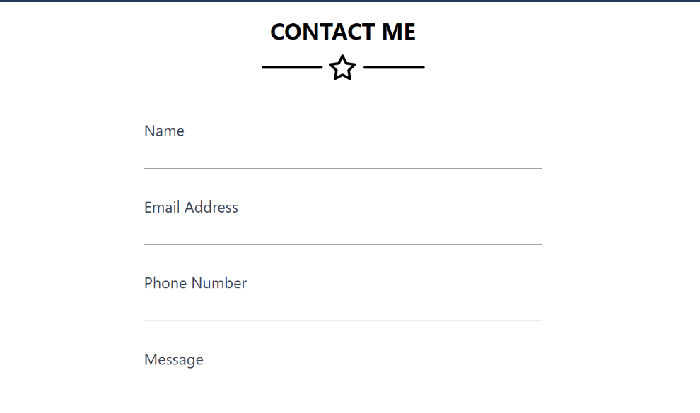  
<section class="bg-white -mt-12 py-16">

    <h1 class="text-center uppercase text-black text-4xl font-bold  leading-none tracking-normal">

        Contact Me

    </h1>

    <div class="flex flex-row items-center justify-center py-4">

        <span class="h-1 w-24 bg-black rounded-full mx-2"></span>

        <svg class="h-12 fill-current text-black" xmlns="http://www.w3.org/2000/svg" viewBox="0 0 24 24">

            <path

                d="M6.1 21.98a1 1 0 0 1-1.45-1.06l1.03-6.03-4.38-4.26a1 1 0 0 1 .56-1.71l6.05-.88 2.7-5.48a1 1 0 0 1 1.8 0l2.7 5.48 6.06.88a1 1 0 0 1 .55 1.7l-4.38 4.27 1.04 6.03a1 1 0 0 1-1.46 1.06l-5.4-2.85-5.42 2.85zm4.95-4.87a1 1 0 0 1 .93 0l4.08 2.15-.78-4.55a1 1 0 0 1 .29-.88l3.3-3.22-4.56-.67a1 1 0 0 1-.76-.54l-2.04-4.14L9.47 9.4a1 1 0 0 1-.75.54l-4.57.67 3.3 3.22a1 1 0 0 1 .3.88l-.79 4.55 4.09-2.15z"/>

        </svg>

        <span class="h-1 w-24 bg-black rounded-full mx-2"></span>

    </div>

    <form class="px-6 pb-12 max-w-2xl mx-auto" method="post" action="">

        <div class="flex items-center border-b border-b-2 border-gray-400 py-10">

            <input class="appearance-none bg-transparent border-none w-full placeholder-gray-700 mr-3 py-1 leading-tight text-2xl focus:outline-none"

                   type="text" placeholder="Name" aria-label="Name" name="name" required>

        </div>

        <div class="flex items-center border-b border-b-2 border-gray-400 py-10">

            <input class="appearance-none bg-transparent border-none w-full placeholder-gray-700 mr-3 py-1 leading-tight text-2xl focus:outline-none"

                   type="email" placeholder="Email Address" aria-label="Email Address" name="email" required>

        </div>

        <div class="flex items-center border-b border-b-2 border-gray-400 py-10">

            <input class="appearance-none bg-transparent border-none w-full placeholder-gray-700 mr-3 py-1 leading-tight text-2xl focus:outline-none"

                   type="tel" placeholder="Phone Number" aria-label="Phone Number" name="phone" required>

        </div>

        <div class="flex items-center border-b border-b-2 border-gray-400 py-10">

            <textarea

                class="appearance-none border-none w-full placeholder-gray-700 mr-3 py-1 leading-tight text-2xl focus:outline-none"

                rows="5" placeholder="Message" name="message" required></textarea>

        </div>

        <div class="py-5">

            <button type="submit" class="bg-green-500 px-8 py-5 rounded-lg text-white">Send</button>

        </div>

    </form>

</section>

**Завдання 4.** Додайте вниз секції з будинками кнопку Показати більше. Для обробки кліків по цій кнопці будемо використовувати параметр GET. На стороні php необхідно обробляти клік по цій кнопці, перевіряти чи існує параметр $_GET[‘houses’], якщо існує, то збільшувати його значення на 3.  
f ($showMore >= $total_houses) {

        echo "<div class=\"flex justify-end mt-4 mr-6\">";

        echo "<button class=\"bg-red-500 text-white font-bold py-2 px-4 rounded cursor-not-allowed\">No More Houses</button>";

        echo "</div>";

    } else {

        echo "<div class=\"flex justify-end mt-4 mr-6\">";

        echo "<a href=\"?houses=" . ($showMore + 3) . "\" class=\"bg-blue-500 hover:bg-blue-700 text-white font-bold py-2 px-4 rounded\">Show More</a>";

        echo "Current value of \$showMore: $showMore";

        echo "</div>";



**Завдання 5.** В минулій лабораторній роботі Ви створили функцію, яка повертає три об’єкти будинків. Відредагуйте цю функцію таким чином, щоб вона обробляла значення з $_GET[‘houses’] та повертала ту кількість згенерованих будинків, яка зазначена у параметрі.

